**Nama Kelompok : J**

**2014730075 - Yustinus Juan Putranto**

**2015730015 - Ebenhaezer Hardani**

**2015730037 - Hapsari Laksmi Wijayanti**

**Fitur Dasar** :

Keterangan : [V] = tercapai

1. [V] Menampilkan operator dan operand menggunakan listview
2. [V] Berpindah halaman dengan menggunakan Fragment
3. Terdapat 5 fungsi utama:
   1. [V] Add : membuka halaman baru, setelah di-submit ditambahkan pada list
   2. [V] Result : menampilkan dialog yang berisi perhitungan seluruh angka
   3. [V] Clear : menghapus seluruh list
   4. Save : menyimpan semua isian sehingga ketika aplikasi ditutup dan dibuka lagi akan menunjukkan kondisi terakhir (menggunakan storage)
   5. [V] Delete : menghapus salah satu item di list, mempengaruhi perhitungan
4. Menggunakan arsitektur MVP / **MVVM**

**Fitur Tambahan** :

1. [V] Menambahkan navigation drawer.
2. [V] Mengubah tombol “Add” menggunakan floating action button.
3. Preview calculation : menambahkan result sementara di setiap baris.
   1. Akan mempengaruhi saat delete item.
4. Swipe to remove.
5. Menambahkan menu history yang menyimpan hasil perhitungan sebelumnya (sebelum ditekan tombol clear)
6. Menangani operator kurung
7. Drag and drop item pada list.

Struktur Projek

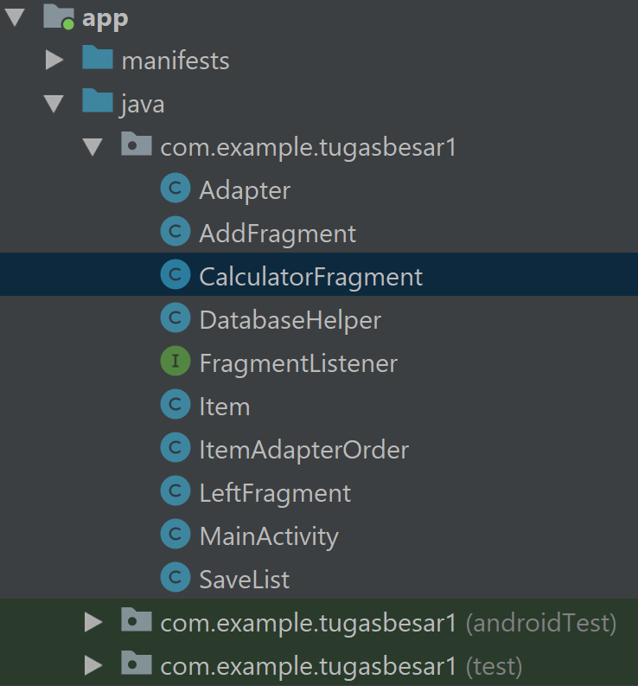

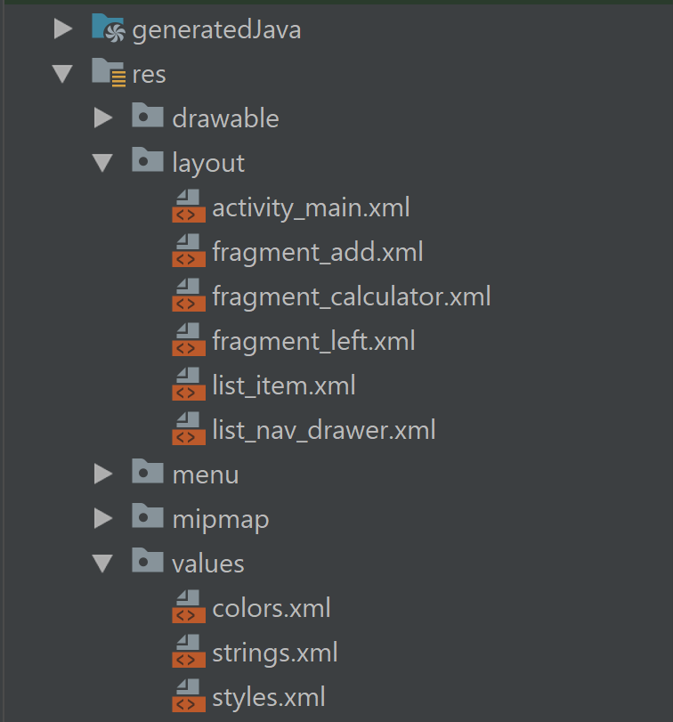

**Penjelasan Kelas**

1. Adapter : sebagai kelas turunan dari Base Adapter, untuk mengoverride method
   1. getCount() : mengambil size dari items
   2. getItem(int t) : mengambil item pada index ke i
   3. getItemid(int i) : mengembalikan i sebagai id
   4. getView(final int i, View view, ViewGroup viewGroup) :
2. AddFragment, kelas untuk menambah list operation.
3. CalculatorFragment : berfungsi untuk mengolah data operasi.
   1. count() : untuk menghitung seluruh operand dan empat operator (+, -, *, :)
4. FragmentListener (Interface), Interface yang memiliki method
   1. changePage(int page) : untuk perpindahan antar fragment, dengan parameter integer sebagai identifikasi setiap fragment.
   2. addList(String number) : untuk menambahkan list ke CalculatorFragment dengan string number sebagai operand.
   3. clearList() : untuk menghapus semua list yang ada di listview adapter.
   4. closeApplication() : menutup navigation drawer saat menu di klik .
5. Item : Kelas yang mempresentasikan setiap list.
6. MainActivity : untuk komunikasi antar kelas fragment.
7. SaveList : untuk menyimpan setiap list yang ada di listview adapter.

**Penjelasan Layout**

1. Activity_main : layout untuk komunikasi antar fragment
2. Fragment_add : layout untuk menambahkan operator dan operand
3. Fragment_calculator : layout utama
4. List_item : layout untuk mempresentasikan setiap list yang ada di dalam ListView

Referensi :

* <https://developer.android.com/guide/topics/ui/floating-action-button>
* Projek modul 1, modul 2, modul 3, modul 4
* Projek praktikum 1, praktikum 2, praktikum 3